ICS-LAB2 实验报告

计算机科学与技术学院

金泽文 PB15111604

实验目的：

学会并掌握LC-3汇编语言的使用。

实验要求：

编写一个程序，对给定的60个数据进行排序并按条件归类。

实验过程：

使用冒泡排序法对数据进行排序。

在原处排好序后将数据存储在指定的X4000开始的序列中。

逐个判断数据的范围并对应地改变A,B,C,D四类的数目。

实验过程中遇到的问题：

以为本次试验需要的时间较少，故在ddl前5个小时开始写，导致优化效果不佳。

使用冒泡排序时的swap与str的不熟练

刚开始忘记控制指令中JSR会改变R7值，导致后面花一些时间调试。

实验代码：

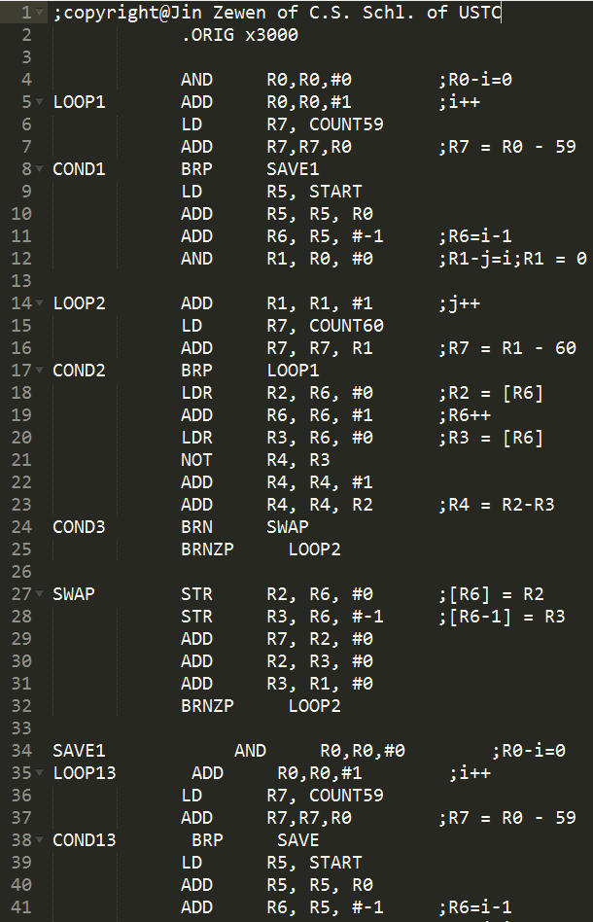

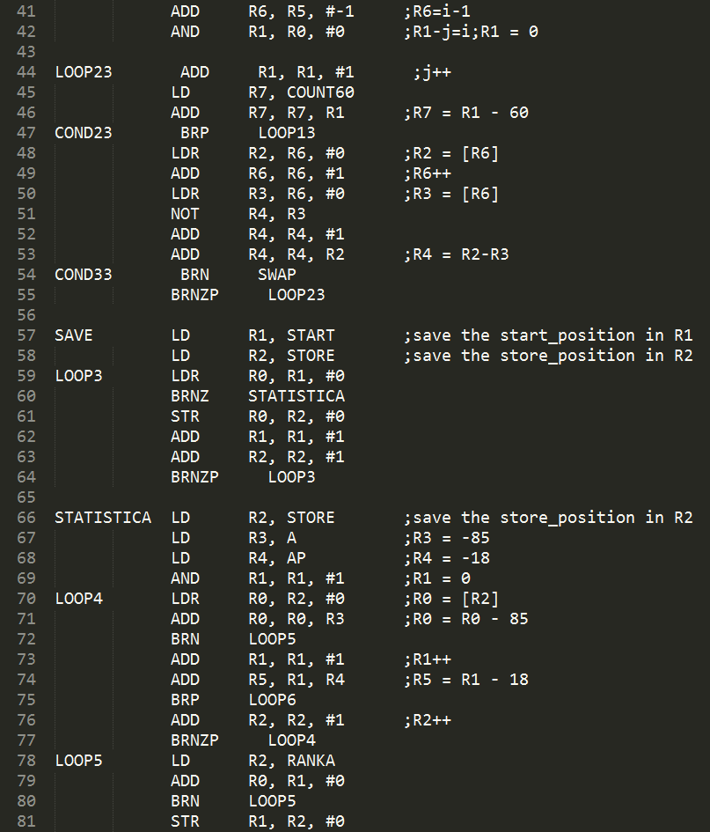

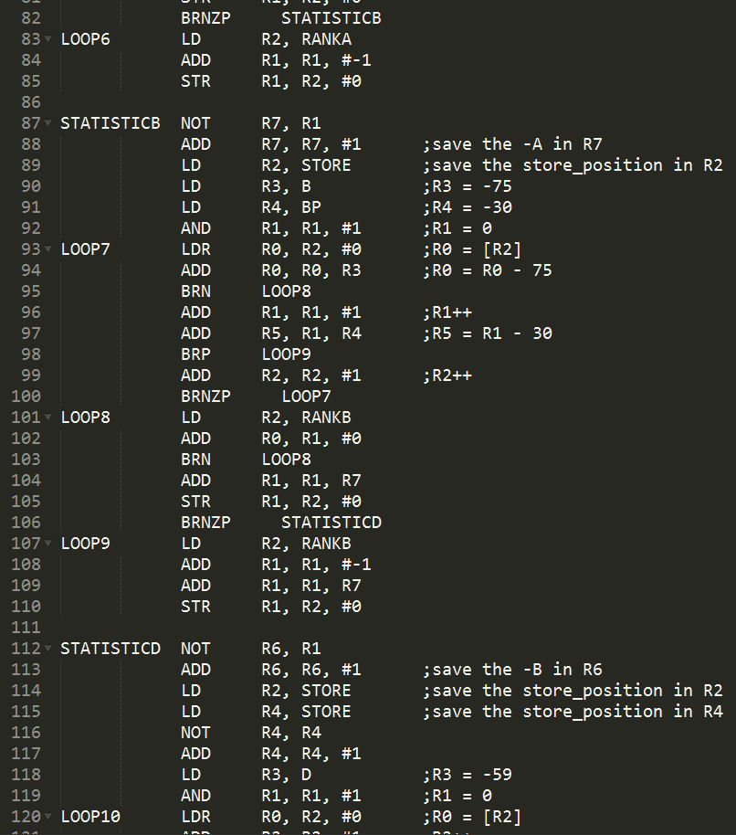

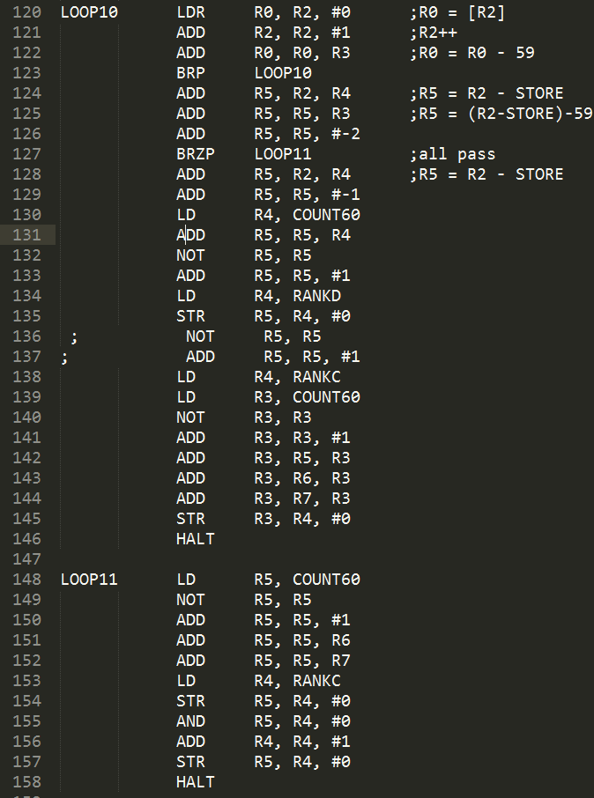

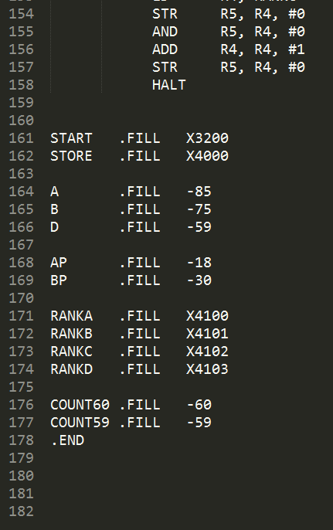

测试样例1：

测试数据：60个60分

结果



测试样例2：

测试数据：

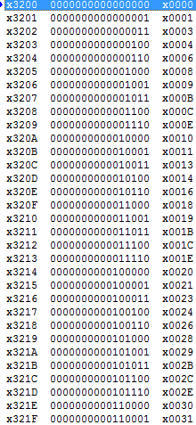 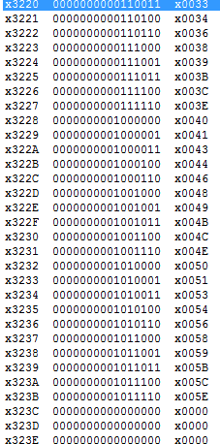

结果：

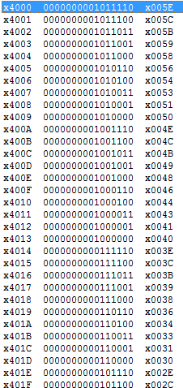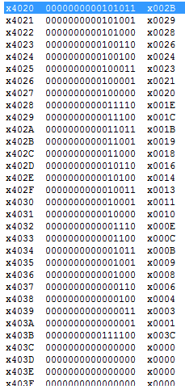

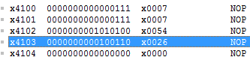

测试结果均符合预期要求